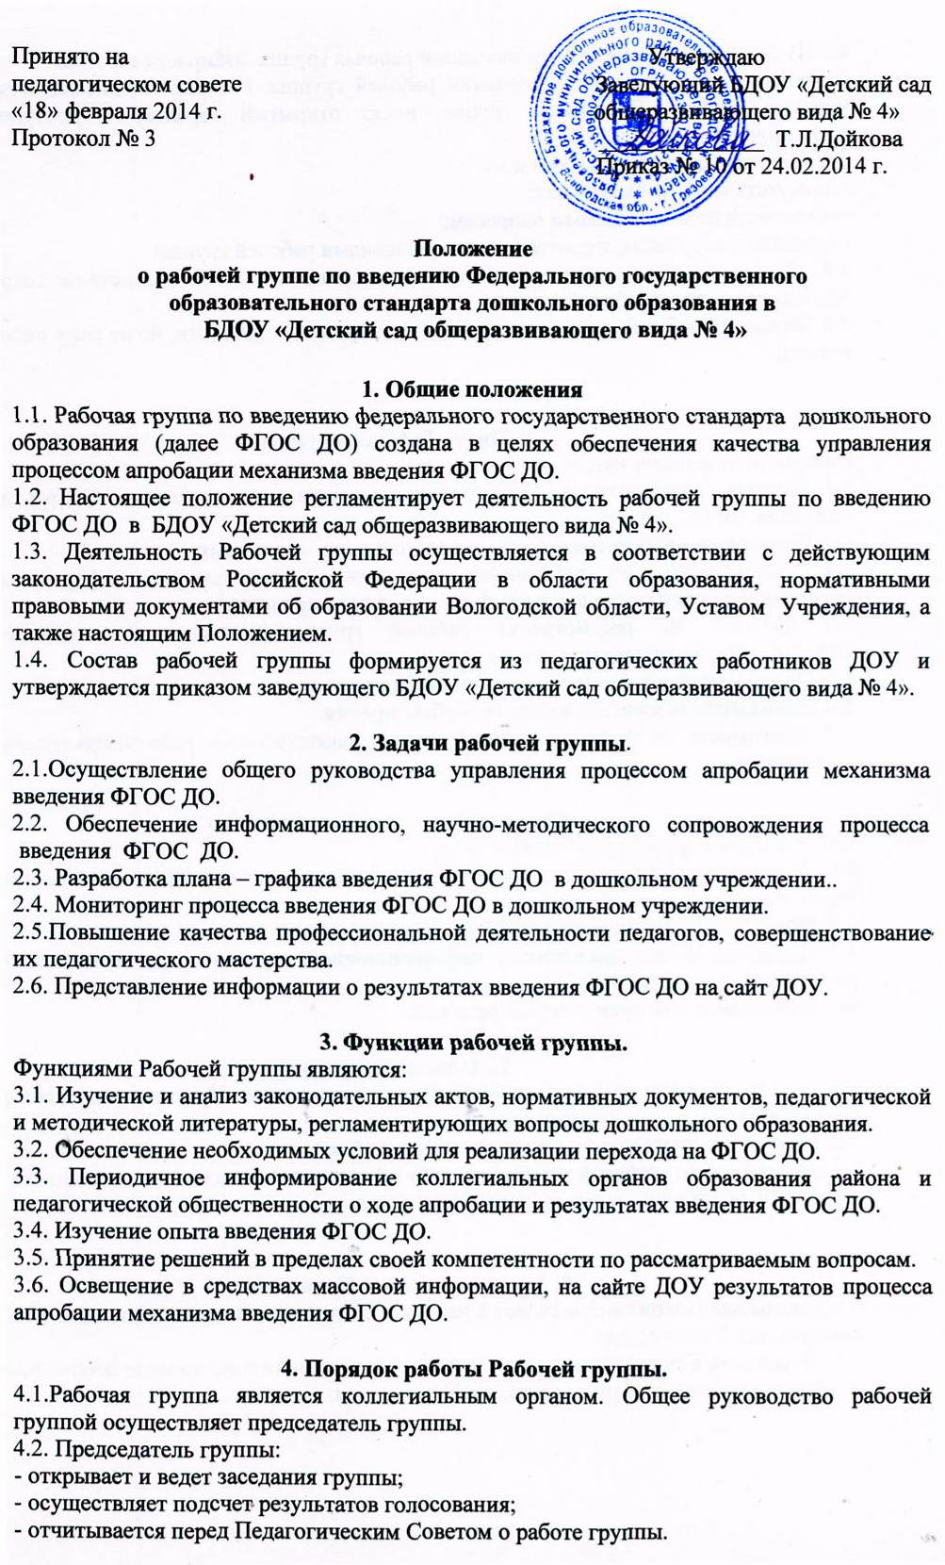

4.3.Из своего состава на первом заседании рабочая группа избирает секретаря.
Секретарь ведет протоколы заседаний рабочей группы, которые подписываются всеми членами группы. Протоколы группы носят открытый характер и доступны для ознакомления.
4.4.Члены рабочей группы обязаны:
- присутствовать на заседаниях;
- голосовать по обсуждаемым вопросам;
- исполнять поручения, в соответствии с решениями рабочей группы.
4.5. .Вопросы, выносимые на голосование, принимаются большинством голосов от численного состава рабочей группы.
4.6. Заседания рабочей группы проводятся по мере необходимости, но не реже одного раза в месяц.

5. Права Рабочей группы.
Рабочая группа имеет право:
5.1. Вносить на рассмотрение Педагогического совета вопросы, связанные с реализацией введения ФГОС ДО.
5.2. Привлекать иных специалистов для выполнения отдельных поручений.
5.3. Запрашивать от работников учреждения необходимую информацию для осуществления глубокого анализа образовательного процесса.
5.4. Вносить на рассмотрение рабочей группы предложения, статистическую информацию, аналитические данные и пр.
5.5. Ставить на голосование предлагаемые ими вопросы.
5.6. В письменном виде высказывать особые мнения.
5.7. Приглашать на заседания рабочей группы педагогических работников дошкольного учреждения.

6. Ответственность рабочей группы.
Рабочая группа несет ответственность за:
6.1. Выполнение плана мероприятий по обеспечению введения ФГОС ДО в дошкольном учреждении.
6.2. Качество адаптации введения ФГОС ДО в дошкольном учреждении.
6.3. Качество и своевременность информационной, научно-методической поддержки реализации введения ФГОС ДО.
6.4. Компетентность принимаемых решений.

7. Делопроизводство
7.1. Заседания рабочей группы оформляются протоколом. Протоколы подписываются председателем и всеми членами рабочей группы.
7.2. Нумерация протоколов ведется от начала учебного года.
7.3. Анализ работы рабочей группы за учебный год предоставляется в письменном отчете председателем группы заведующему Учреждения.

8. Заключительные Положения
8.1. Настоящее Положение вступает в действие с момента утверждения и издания приказа заведующим Учреждения.
8.2. Изменения и дополнения вносятся в настоящее Положение по мере необходимости и подлежат утверждению руководителем Учреждения.

